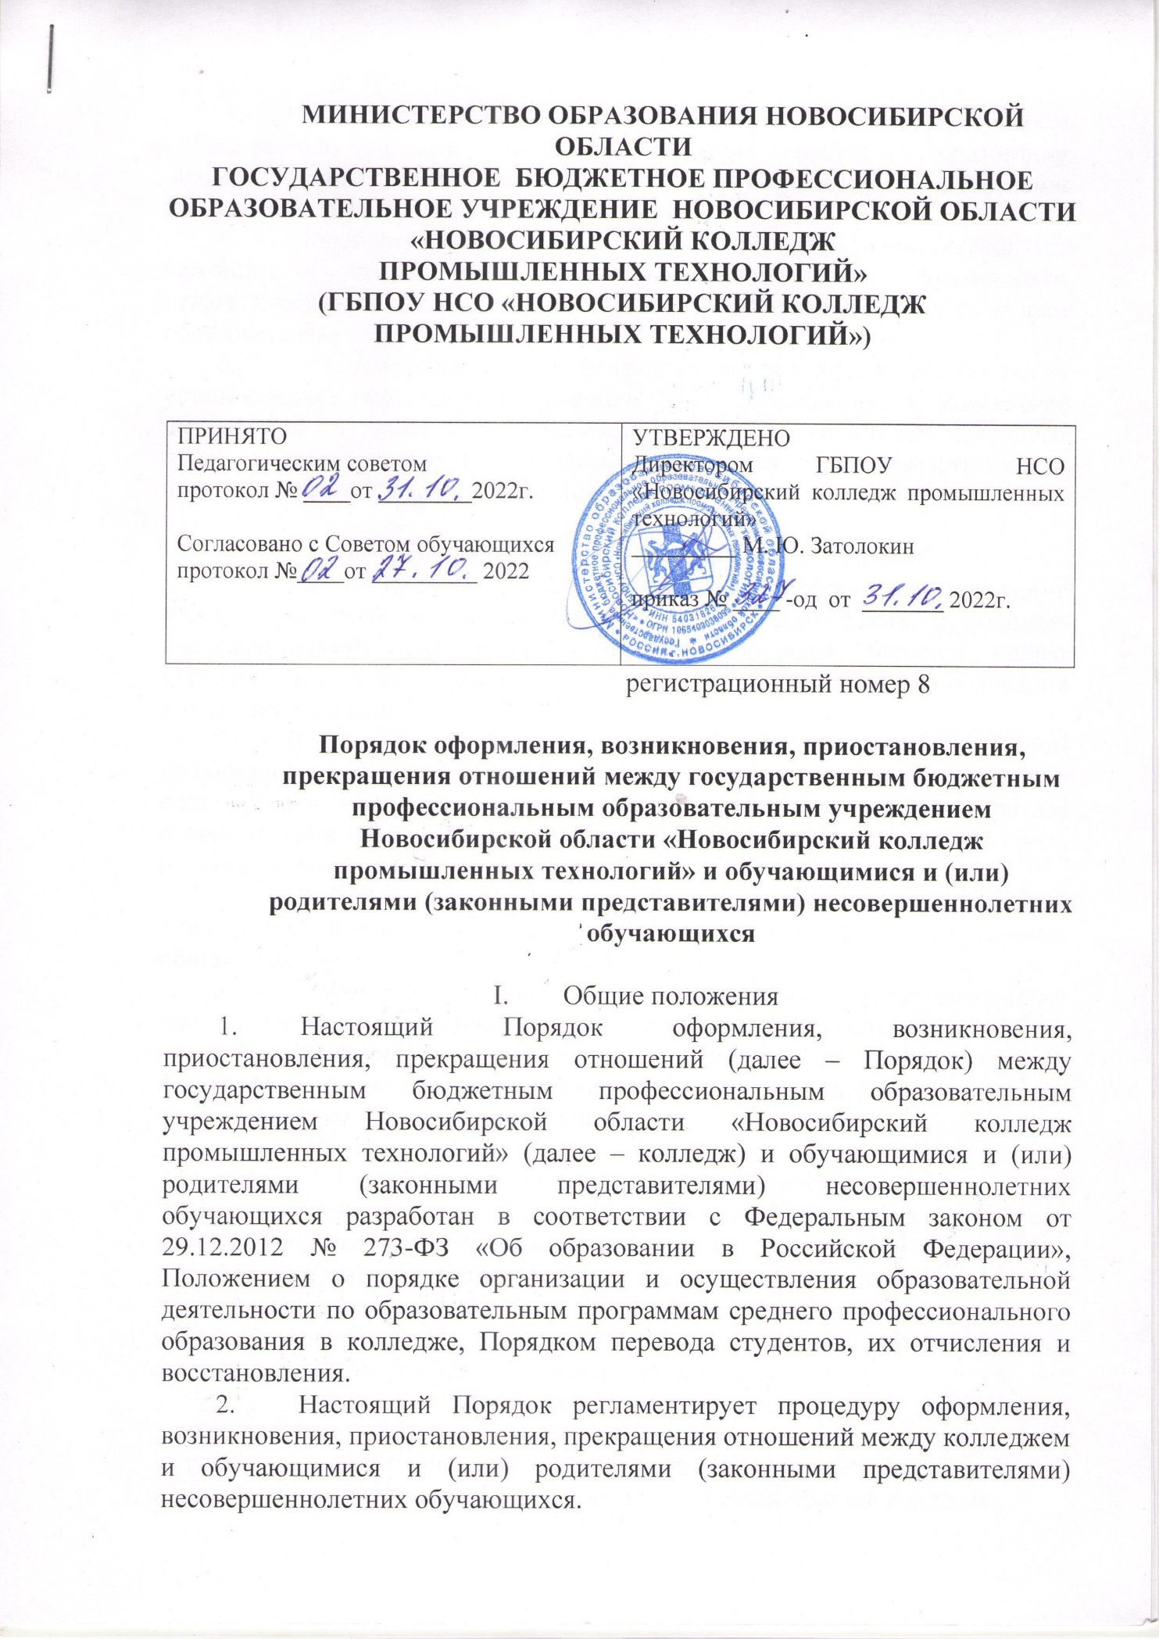

3. Под отношениями в данном Порядке понимается совокупность общественных отношений по реализации права граждан на образование, целью которых является освоение обучающимися содержания профессиональных образовательных программ.
- Участники образовательных отношений – обучающиеся, родители (законные представители) несовершеннолетних обучающихся, педагогические работники и их представители, организации, осуществляющие образовательную деятельность.
- За неисполнение или ненадлежащее исполнение обязанностей, установленных Федеральным законом «Об образовании в Российской Федерации» и иными федеральными законами, родители (законные представители) несовершеннолетних обучающихся несут ответственность, предусмотренную законодательством Российской Федерации.

- Возникновение образовательных отношений
6. Основанием для возникновения образовательных отношений между колледжем и обучающимися и (или) родителями (законными представителями) несовершеннолетних обучающихся является приказ директора колледжа о приеме (восстановлении) обучающегося на основании его личного заявления.
7. В случае приема на обучение (восстановлении)
по образовательным программам среднего профессионального образования за счет средств физических и (или) юридических лиц изданию приказа
о приеме лица на обучение в колледж предшествует заключение договора
об образовании.
8. В случае приема на целевое обучение изданию приказа о приеме лица на обучение в колледж предшествует заключение договора о целевом приеме и договора о целевом обучении.
9. Права и обязанности обучающегося, предусмотренные законодательством об образовании и локальными нормативными актами колледжа возникают у лица, принятого на обучение, с даты, указанной
в приказе о приеме лица на обучение или в договоре на оказание платных образовательных услуг об образовании.

- Приостановление образовательных отношений
10. Основанием для приостановления образовательных отношений между колледжем и обучающимися и (или) родителями (законными представителями) несовершеннолетних студентов является приказ колледжа о предоставлении обучающемуся академического отпуска на основании его личного заявления в соответствии с Порядком предоставления академического отпуска обучающимся в колледже.
11. Если с обучающимся или родителями (законными представителями) заключен договор об оказании платных образовательных услуг, при приостановлении образовательных отношений заключается дополнительное соглашение к договору на основании приказа колледжа.
12. Права и обязанности обучающегося, предусмотренные законодательством об образовании и локальными нормативными актами колледжа приостанавливаются у лица, принятого на обучение, с даты, указанной в приказе.

- Прекращение образовательных отношений
13. Образовательные отношения прекращаются в связи
с отчислением обучающегося из колледжа по следующим основаниям: получением образования (завершением обучения);
досрочно в следующих случаях:
- по инициативе обучающегося или родителей (законных представителей) несовершеннолетнего обучающегося, в том числе в случае перевода обучающегося для продолжения освоения образовательной программы в другую организацию, осуществляющую образовательную деятельность;
- по инициативе колледжа, в случае применения к обучающемуся, достигшему возраста пятнадцати лет, отчисления как меры дисциплинарного взыскания, в случае невыполнения обучающимся по профессиональной образовательной программе обязанностей по добросовестному освоению такой образовательной программы и выполнению учебного плана, а также
в случае установления нарушения порядка приема в колледж, повлекшего
по вине обучающегося его незаконное зачисление в колледж;
- по обстоятельствам, не зависящим от воли обучающегося или родителей (законных представителей) несовершеннолетнего обучающегося
и организации, осуществляющей образовательную деятельность, в том числе в случае ликвидации колледжа, смерти обучающегося.
14. Колледж, его Учредитель, в случае досрочного прекращения образовательных отношений по основаниям, не зависящим от воли колледжа, обязаны обеспечить перевод обучающихся в другие организации, осуществляющие образовательную деятельность, и исполнить иные обязательства, предусмотренные договором об образовании. В случае прекращения деятельности колледжа, а также в случае аннулирования у него лицензии на право осуществления образовательной деятельности, лишения его государственной аккредитации, Учредитель колледжа обеспечивает перевод обучающихся с согласия обучающихся, родителей (законных представителей) несовершеннолетних обучающихся в другие образовательные организации, реализующие соответствующие образовательные программы. Порядок и условия осуществления перевода устанавливаются Федеральным органом исполнительной власти, осуществляющим функции по выработке государственной политики нормативно-правовому регулированию в сфере образования.
15. Досрочное прекращение образовательных отношений по инициативе обучающегося или родителей (законных представителей) несовершеннолетнего обучающегося не влечет за собой возникновение каких-либо дополнительных, в том числе материальных, обязательств указанного обучающегося перед колледжем.
16. Отчисление несовершеннолетнего обучающегося из колледжа, как мера дисциплинарного взыскания, допускается за неоднократное совершение дисциплинарных проступков. Указанная мера дисциплинарного взыскания применяется, если иные меры дисциплинарного взыскания и меры педагогического воздействия не дали результата и дальнейшее пребывание студента в колледже оказывает отрицательное влияние на других обучающихся, нарушает их права и права работников колледжа, осуществляющей образовательную деятельность, а также нормальное функционирование колледжа.
17. Основанием для прекращения образовательных отношений является приказ колледжа об отчислении обучающегося на основании личного заявления обучающегося (в случае отчисления) по его инициативе
и согласия родителей (законных представителей) несовершеннолетних студентов. Приказ доводится до студента, родителей (законных представителей) несовершеннолетнего обучающегося под роспись в течение трех учебных дней со дня его издания, не считая времени отсутствия студента в колледже. Отказ обучающегося, родителей (законных представителей) несовершеннолетнего студента ознакомиться
с указанным приказом под роспись оформляется соответствующим актом.
18. Решение об отчислении несовершеннолетнего обучающегося
и не получившего среднего (полного) общего образования, как мера дисциплинарного взыскания принимается с учетом мнения его родителей (законных представителей) и с согласия комиссии по делам несовершеннолетних и защите их прав. Об отчислении несовершеннолетнего студента в качестве меры дисциплинарного взыскания колледж информирует орган местного самоуправления, осуществляющий управление в сфере образования (по требованию органа).
19. Орган местного самоуправления, осуществляющий управление
в сфере образования, и родители (законные представители) несовершеннолетнего обучающегося, отчисленного из колледжа не позднее чем в месячный срок принимают меры, обеспечивающие получение несовершеннолетним среднего (полного) общего образования.
20. Обучающийся, родители (законные представители) несовершеннолетнего обучающегося вправе обжаловать в комиссию
по урегулированию споров между участниками образовательных отношений меры дисциплинарного взыскания (в виде отчисления) и их применение
к обучающемуся.
21. Решение комиссии по урегулированию споров между участниками образовательных отношений является обязательным для всех участников образовательных отношений в колледже и подлежит исполнению в сроки, предусмотренные указанным решением.
22. Решение комиссии по урегулированию споров между участниками образовательных отношений может быть обжаловано
в установленном законодательством Российской Федерации порядке.
23. Если с обучающимся или родителями (законными представителями) заключен договор об оказании платных образовательных услуг, договор на проживание в общежитии при прекращении образовательных отношений такие договоры расторгаются на основании приказа колледжа об отчислении обучающегося и дополнительного соглашения к договору.
24. Права и обязанности обучающегося, предусмотренные законодательством об образовании и локальными нормативными актами колледжа, прекращаются с даты его отчисления из колледжа.
25. При досрочном прекращении образовательных отношений колледж в трехдневный срок после издания приказа об отчислении обучающегося выдает лицу, отчисленному из колледжа, справку
об обучении.

